ОСОБЛИВОСТІ СТРУКТУРИ БАЗИ ДАНИХ ОПИСУ ВПРАВ ГІМНАСТИКИ ЙОГА ДЛЯ РОЗРОБКИ ВІРТУАЛЬНОГО ТРЕНЕРА

Сучков Олександр Ігорович
ORCID ID: 0009-0008-0842-2378
здобувач вищої освіти інституту комп’ютерних систем
Національний університет «Одеська політехніка»
Науковий керівник: Блажко Олександр Анатолійович
ORCID ID: 0000-0001-7413-275X
канд. техн. наук, доцент, доцент кафедри інформаційних систем
Національний університет «Одеська політехніка»,
Україна

Постановка проблеми. Практика класичної йоги включає фізичні пози, дихальні техніки, релаксацію та медитацію, а її сучасний варіант – фітнес-йога, надає акцент фізичним позам або їх послідовності (асан) [1]. Комп’ютерні програми для підтримки занять гімнастикою йога (йога-вправ), наприклад, Zenia, Yoga-Go та Down Dog, використовують апаратно-програмні засоби на основі нейромережевих моделей для взаємодії користувача з комп’ютером для контролю точності виконання йога-вправ через розпізнавання точок тіла в реальному часі [2]. Недоліком цих програм є: закритість програмних рішень; обмеженість видів вправ; неможливість користувачем змінювати базу даних (БД) вправ. Робота [3] описує відкрите рішення: мова програмування Python, програмна бібліотека MediaPipe розпізнавання суглобів людини, ієрархічна база даних на мові розмітки даних JSON опису вправ гімнастики шиї. Але це рішення вимагає адаптації структури БД під особливості опису йога-вправ.
Мета роботи. Спроєктувати базу даних опису вправ гімнастики йога у ієрархічній моделі даних із фізичним представленням у JSON-форматі для надання можливості розробки комп’ютерної програми контролю точності виконання вправ на основі програмної бібліотеки MediaPipe.
Опис рішення. Для проєктування БД пройдено три етапи: (1) концептуальне проєктування, наприклад, з використанням мови моделювання UML; (2) логічне проєктування, наприклад з використанням ієрархічної моделі даних; (3) фізичне проєктування, наприклад, з використанням мови розмітки даних JSON. За результатами аналізу структури опису йога-вправ [1] та на основі опису вправ у вигляді кутів між суглобами [3] спроєктовано UML-діаграму концептуальних класів, яка дозволить подальшу автоматизовану перевірку правильності виконання йога-вправ (рисунок 1).

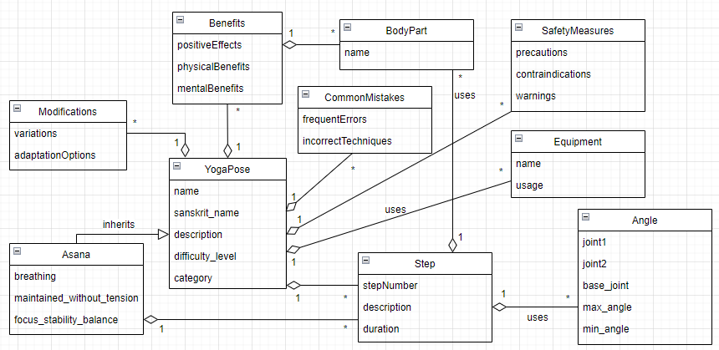
Рис. 1. UML-діаграми концептуальних класів опису йога-вправ

UML-діаграма концептуальних класів має наступні особливості:
- (клас YogaPose – загальний опис вправи) name – назва вправи; sanskrit_name – назва вправи санскритом; description – текстовий опис змісту вправи; difficulty_level – рівень складності виконання; category – приналежність до певної групи вправ (наприклад, стоячі, сидячи, і т. д.);
- (клас Asana – специфічні характеристики пози, наслідує YogaPose) breathing – особливості дихального циклу під час виконання; maintained_without_tension – критерії утримання пози без зайвої напруги; focus_stability_balance – точки концентрації уваги для збереження рівноваги;
- (клас Angle – математичний опис пози через кути між суглобами за позначками Mediapipe [4]) joint1, joint2 – назви суміжних суглобів; base_joint – вершина кута (центральний суглоб); min_angle, max_angle – мінімально та максимально допустимі значення кута для перевірки правильності пози;
- (клас CommonMistakes – типові порушення техніки) frequentErrors – опис поширених помилок; incorrectTechniques – технічні аспекти неправильного положення тіла;
- (клас SafetyMeasures – заходи безпеки) precautions – застереження під час практики; contraindications – медичні або фізичні обмеження до виконання вправи; warnings - критичні попередження щодо ризику травматизації;
- (клас Benefits – результативність вправи) positiveEffects – загальний вплив на організм; physicalBenefits – позитивний вплив на опорно-руховий апарат; mentalBenefits – вплив на психоемоційний стан користувача.
На основі UML-діаграми класів спроєктовано фізичну схему у форматі JSON Schema [5] (рисунок 2).
На рисунку 3 наведено приклад кутового опису для йога-вправи «Поза воїна II», а на рисунку 4 наведено фрагмент заповнення JSON-опису цієї, який враховує назви суглобів за позначками MediaPipe. Суглоби, що перевіряються, позначені червоними точками, лінії поєднання суглобів що перевіряються – жовтими лініями.

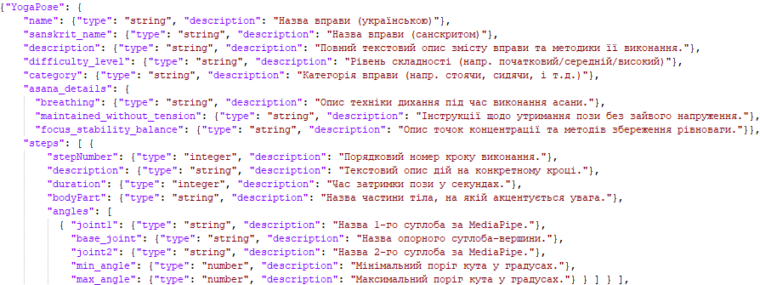
Рис. 2. JSON-схема бази даних опису йога-вправ
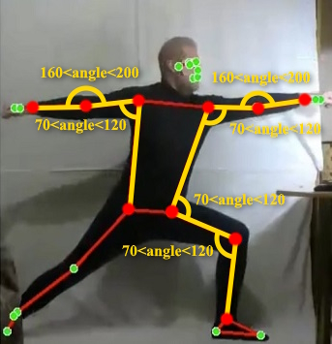
Рис. 3. Кутовий опис для йога-вправи «Поза воїна II»

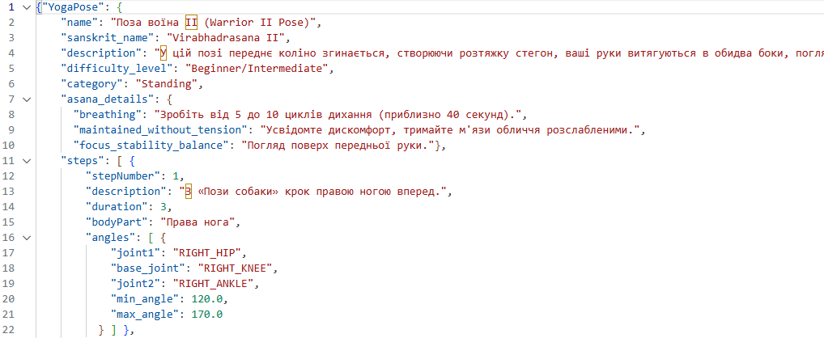
Рис. 4. Приклад JSON-опису бази даних для йога-вправи «Поза воїна II»

У базу даних JSON-формату було додано опис ще 3-ох йога-вправ: «поза дерева», «поза випаду» та «поза собаки, яка дивиться вниз».
Спроєктована БД буде використана Python-програмою, з якою працює тренер: (1) тренер передає програмі неструктурований опис йога-вправ; (2) програма перетворює опис йога-вправ у структурований опис (С-опис) за допомогою асистента штучного інтелекту та Prompt-вказівки з базою знань; (3) програма передає С-опис тренер для узгодження; (4) тренер за необхідністю виправляє С-опис; (5) програма пропонує тренеру на своєму тілі показати правильну йога-позу; (6) програма визначає мінімальну кількість суглобів пози та кути між ними, які відповідають правильній йога-позі; (7) програма зберігає С-опис йога-вправи у БД для подальшого використання у програмі «Віртуальний терапевт» контролю правильного виконання йога-вправ користувачем.
Висновки. Експерименти із заповненням БД описами асан йоги та налаштуванням параметрів валідації кутів між суглобами людини підтвердили адаптацію опису вправ з роботи [3] до глибокого методичного опису асан. Структура дозволяє зберігати не лише технічні параметри для нейромережі MediaPipe, а й специфічні для йоги інструкції, дихальні цикли та заходи безпеки. У подальшому планується розширити цей функціонал шляхом створення графічного інтерфейсу для динамічного додавання нових вправ безпосередньо тренером, що дозволить автоматизувати генерацію JSON-записів та їх миттєву інтеграцію у систему без перепрограмування модулів розпізнавання.

Список використаних джерел:
- Воловик Н. І. (2024). Основи фітнес-йоги: Навчальний посібник для студентів закладів вищої освіти. Видавництво Український державний університет імені Михайла Драгоманова.
- Sahare, Prajwal. (2023). Gym & Yoga Trainer Using Machine Learning. International Journal for Research in Applied Science and Engineering Technology. 11. 1461-1465. https://doi.org/10.22214/ijraset.2023.53820
- Безугла А. І., & Блажко О. А. (2025). Особливості структури бази даних JSON-формату опису фізичних вправ для їх комп’ютерної ігровізації. У Технології та суспільство: взаємодія, вплив, трансформація: Матеріали V Міжнародної наукової конференції (pp. 213–217). УКРЛОГОС Груп. https://doi.org/10.5281/zenodo.18107960
- Google AI. (2025). Pose landmark detection guide (MediaPipe Pose Landmarker). https://ai.google.dev/edge/mediapipe/solutions/vision/pose_landmarker
- Attouche L., Baazizi M.-A., et al. (2024). Validation of Modern JSON Schema: Formalization and Complexity. Proceedings of the ACM on Programming Languages, Volume 8, Issue POPL. 49, 1451-1481. https://doi.org/10.1145/3632891

